ФЕДЕРАЛЬНОЕ АГЕНТСТВО ЖЕЛЕЗНОДОРОЖНОГО ТРАНСПОРТА
Федеральное государственное бюджетное образовательное учреждение
высшего образования
«Петербургский государственный университет путей сообщения
Императора Александра I»
(ФГБОУ ВО ПГУПС)

Кафедра «Технология металлов»

РАБОЧАЯ ПРОГРАММА
практики
«ПЕДАГОГИЧЕСКАЯ ПРАКТИКА» (Б2.П.2)
для направления
23.04.02 «Наземные транспортно-технологические комплексы»
по магистерской программе
«Ремонт и эксплуатация наземных транспортно-технологических
комплексов и систем»

Форма обучения – очная, заочная

Санкт-Петербург
2015

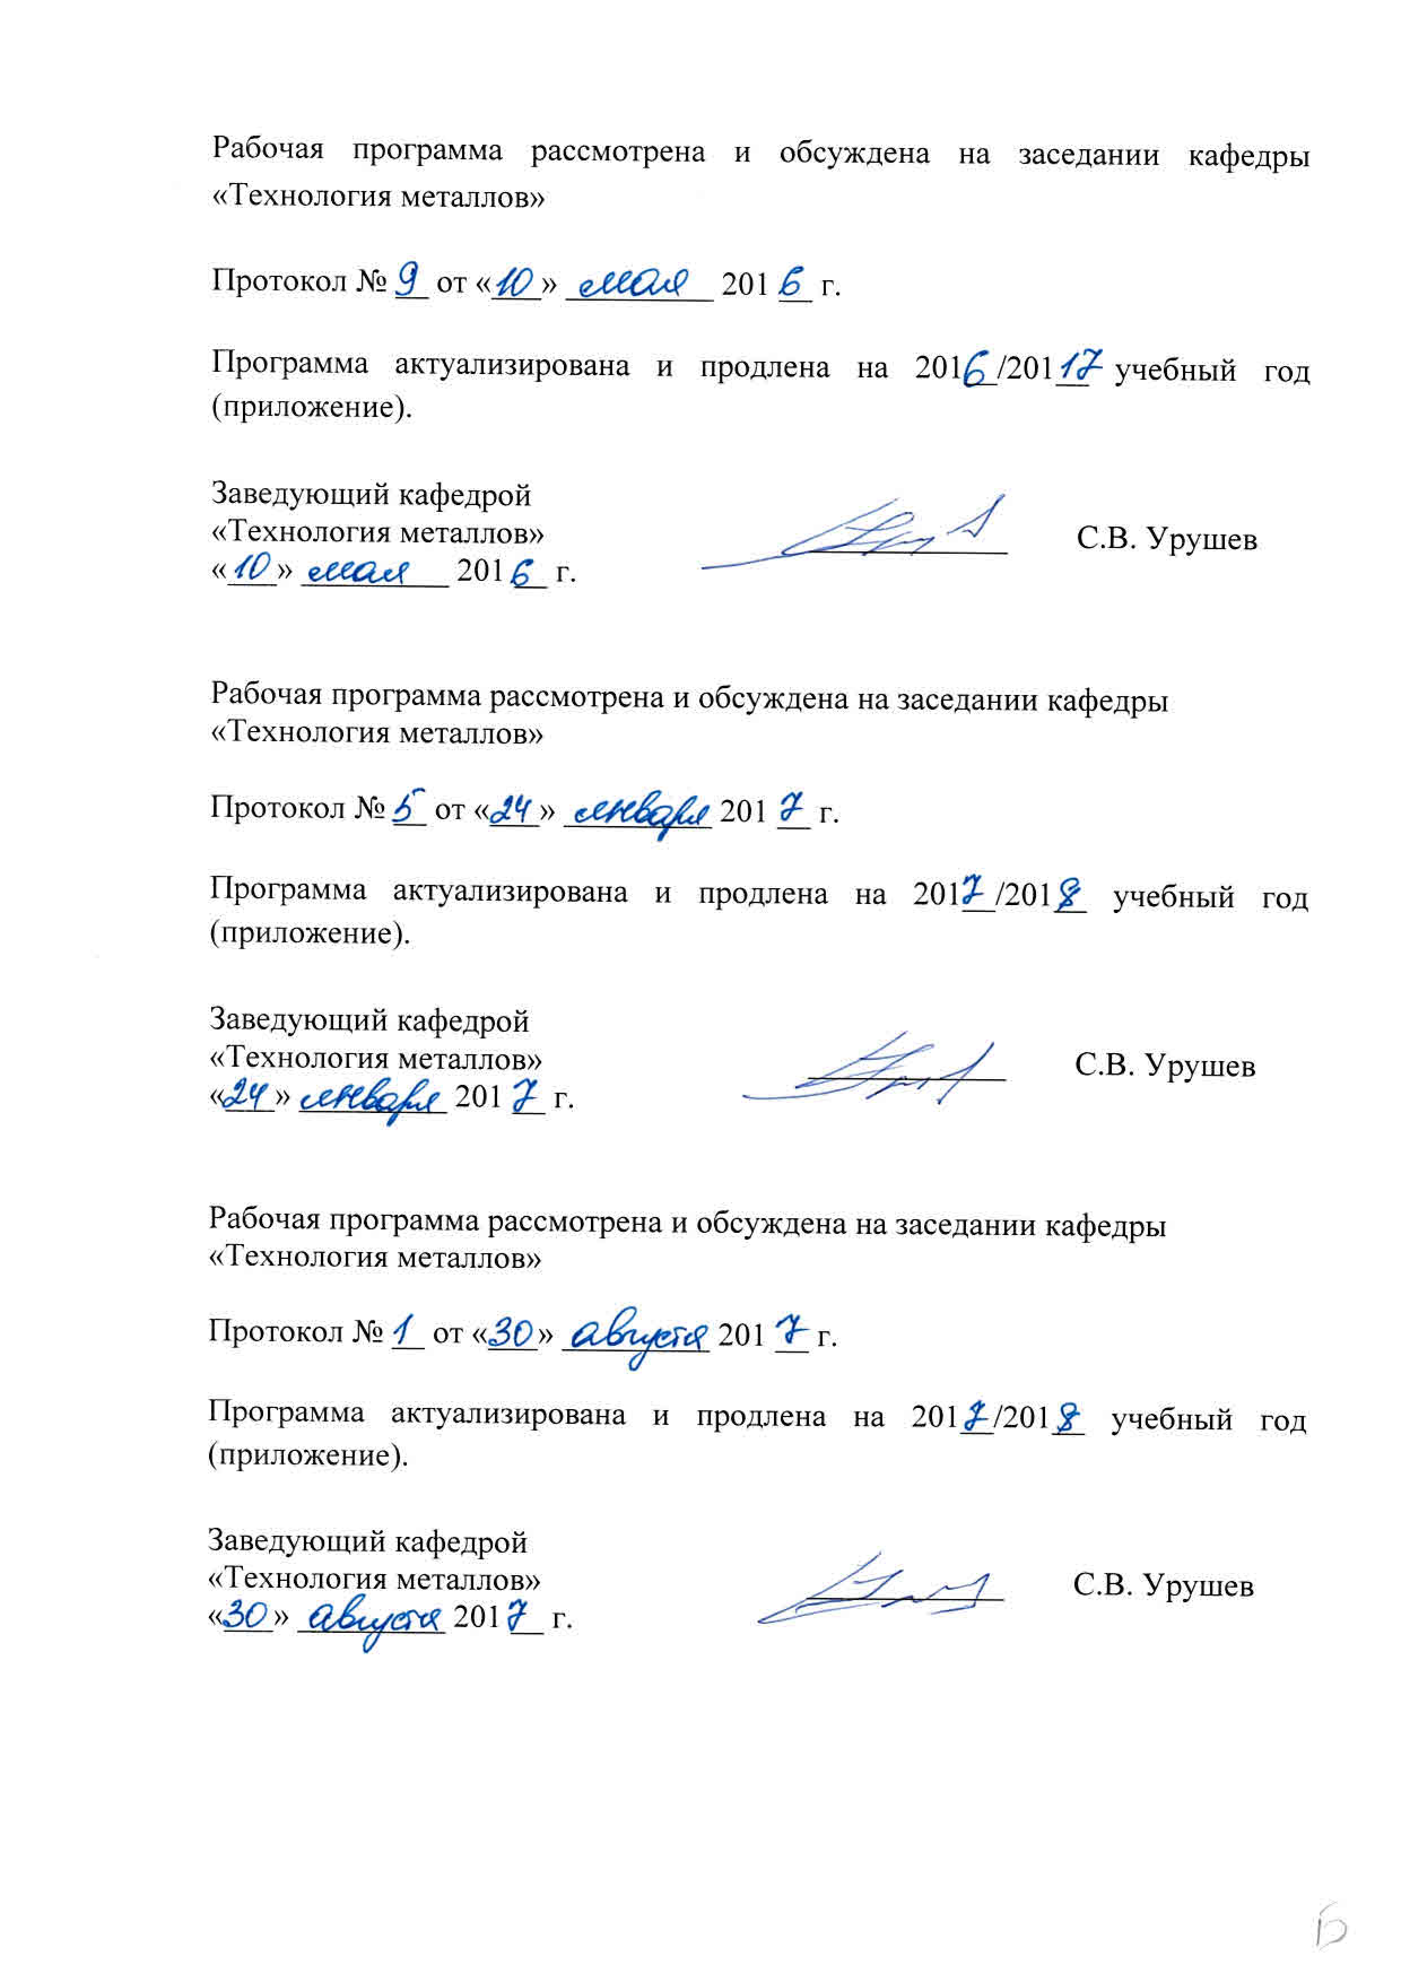

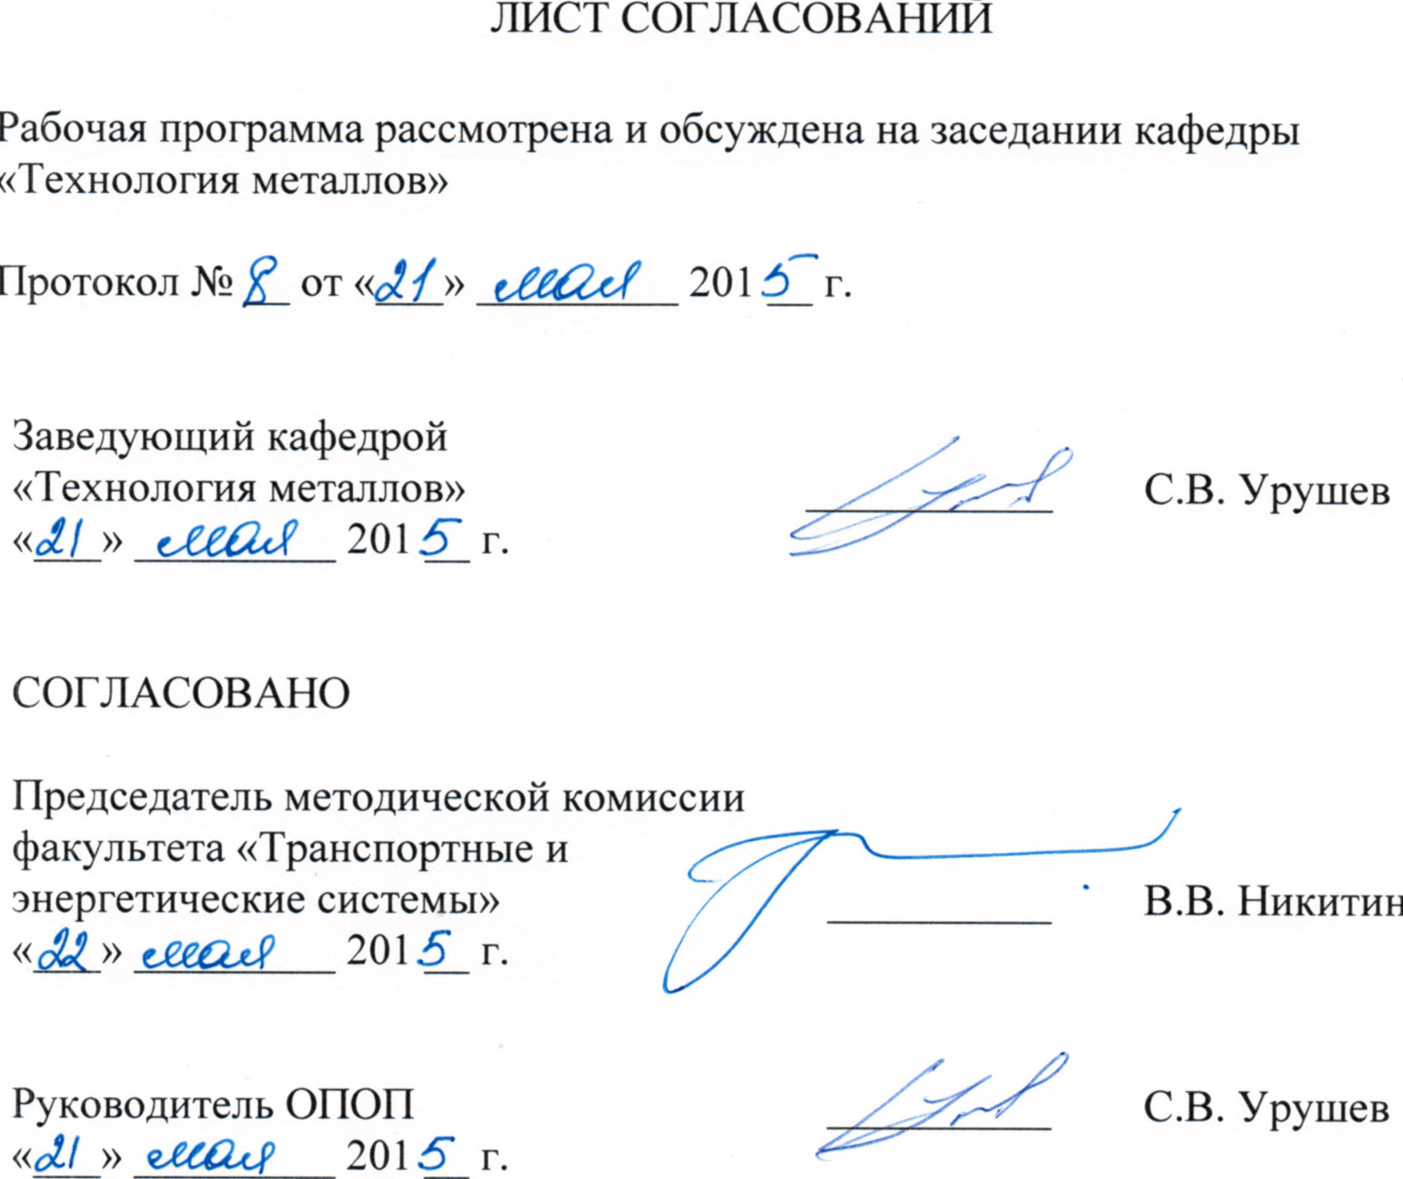
1. Вид практики, способы и формы ее проведения

Рабочая программа составлена в соответствии с ФГОС ВО, утвержденным «06» марта 2015 г., приказ №159 по направлению 23.04.02 «Наземные транспортно-технологические комплексы», по практике «Педагогическая практика».
Вид практики – производственная в соответствии с учебным планом подготовки магистра, утвержденным «07» июля 2015 г.
Тип практики: педагогическая.
Способ проведения практики – стационарная.
Практика проводится в следующей форме – путём выделения в календарном учебном графике непрерывного периода учебного времени для проведения преддипломной практики для выполнения выпускной квалификационной работы.
Практика проводится на кафедре «Технология металлов» ПГУПС.
Задачей проведения практики является закрепление теоретических и практических знаний, полученных обучающимися при изучении профессиональных и специальных дисциплин, а также приобретение профессиональных навыков и умения работы в сфере педагогической деятельности.

2. Перечень планируемых результатов обучения при прохождении практики, соотнесенных с планируемыми результатами освоения основной профессиональной образовательной программы

Планируемыми результатами прохождения практики является приобретение знаний, умений, навыков и/или опыта деятельности.
В результате прохождения практики обучающийся должен:
ЗНАТЬ:
- законы и методы математики, естественных, гуманитарных и экономических наук, используемые при решении профессиональных задач, в том числе при решении нестандартных задач, требующих глубокого анализа их сущности с естественнонаучных позиций;
- состояние и динамику развития наземных транспортно-технологических машин, их технологического оборудования и комплексов на их базе;
УМЕТЬ:
- действовать в нестандартных ситуациях, нести ответственность за принятые решения;
- свободно пользоваться государственным языком Российской Федерации и иностранным языком, как средствами делового общения;
- использовать на практике умения и навыки в организации исследовательских и проектных работ, в управлении коллективом
- формулировать цели и задачи исследования, выявлять приоритеты решения задач, выбирать и создавать критерии оценки;
- применять современные методы исследования, оценивать и представлять результаты выполненной работы;
- использовать иностранный язык в профессиональной сфере;
- работать с компьютером, как средством управления информацией, в том числе в режиме удаленного доступа, способностью работать с программными средствами общего и специального назначения;
- руководить коллективом в сфере своей профессиональной деятельности, толерантно воспринимая социальные, этнические, конфессиональные и культурные различия;
- составлять планы, программы, графики работ, сметы, заказы, заявки, инструкции и другую техническую документацию;
ВЛАДЕТЬ:
- способностью к абстрактному мышлению, обобщению, анализу, систематизации и прогнозированию;
- способностью к саморазвитию, самореализации, использованию творческого потенциала;
- способностью обучать производственный и обслуживающий персонал.
ОПЫТ ДЕЯТЕЛЬНОСТИ:
- опыт научно-исследовательской деятельности;
- опыт организационно-управленческой деятельности.

Приобретенные знания, умения, навыки и/или опыт деятельности, характеризующие формирование компетенций, осваиваемых при прохождении данной практики, позволяют решать профессиональные задачи, приведенные в соответствующем перечне по видам профессиональной деятельности в п. 2.4 основной профессиональной образовательной программы (ОПОП).

Прохождение практики направлено на формирование следующих общекультурных компетенций (ОК):
- способностью к абстрактному мышлению, обобщению, анализу, систематизации и прогнозированию (ОК-1);
- способностью действовать в нестандартных ситуациях, нести ответственность за принятые решения (ОК-2);
- способностью к саморазвитию, самореализации, использованию творческого потенциала (ОК-3);
- способностью свободно пользоваться государственным языком Российской Федерации и иностранным языком, как средствами делового общения (ОК-4);
- способностью использовать на практике умения и навыки в организации исследовательских и проектных работ, в управлении коллективом (ОК-5).
Прохождение практики направлено на формирование следующих общепрофессиональных компетенций (ОПК):
- способностью формулировать цели и задачи исследования, выявлять приоритеты решения задач, выбирать и создавать критерии оценки (ОПК-1);
- способностью применять современные методы исследования, оценивать и представлять результаты выполненной работы (ОПК-2);
- способностью использовать иностранный язык в профессиональной сфере (ОПК-3);
- способностью использовать законы и методы математики, естественных, гуманитарных и экономических наук при решении профессиональных задач, в том числе при решении нестандартных задач, требующих глубокого анализа их сущности с естественнонаучных позиций (ОПК-4);
- способностью работать с компьютером, как средством управления информацией, в том числе в режиме удаленного доступа, способностью работать с программными средствами общего и специального назначения (ОПК-7);
- способностью руководить коллективом в сфере своей профессиональной деятельности, толерантно воспринимая социальные, этнические, конфессиональные и культурные различия (ОПК-8).
Прохождение практики направлено на формирование следующих профессиональных компетенций (ПК), соответствующих видам профессиональной деятельности, на которые ориентирована программа магистратуры:
научно-исследовательская:
- способностью анализировать состояние и динамику развития наземных транспортно-технологических машин, их технологического оборудования и комплексов на их базе (ПК-1);
организационно-управленческая:
- способностью составлять планы, программы, графики работ, сметы, заказы, заявки, инструкции и другую техническую документацию (ПК-15);
- способностью обучать производственный и обслуживающий персонал (ПК-16).

Область профессиональной деятельности обучающихся, прошедших данную практику, приведена в п. 2.1 ОПОП.
Объекты профессиональной деятельности обучающихся, прошедших данную практику, приведены в п. 2.2 ОПОП.

3. Место практики в структуре основной профессиональной образовательной программы

Практика «Педагогическая практика» (Б2.П.2) относится Блоку 2 «Практики» и является обязательной.

4. Объем практики и ее продолжительность

Практика «Педагогическая практика» проводится в весенний период.

Для очной формы обучения:
Вид учебной работы | Всего часов | Семестр
 |  | 4
Форма контроля знаний | З* | З*
Общая трудоемкость: час / з.е. | 216/6 | 216/6
Продолжительность практики: неделя | 4 | 4

Для заочной формы обучения:
Вид учебной работы | Всего часов | Курс
 |  | 2
Форма контроля знаний | З* | З*
Общая трудоемкость: час / з.е. | 216/6 | 216/6
Продолжительность практики: неделя | 4 | 4

Примечание: «Форма контроля знаний» - зачёт с оценкой (З*).

5. Содержание практики

В период прохождения педагогической практики магистрант должен:
- ознакомиться с федеральным государственным образовательным стандартом и рабочим учебным планом образовательных программ по направлению подготовки 23.03.03 «Эксплуатация транспортно-технологических машин и комплексов», профили «Автомобильный сервис»;
- освоить организационные формы и методы обучения в высшем учебном заведении на примере деятельности кафедры «Технология металлов»;
- изучить современные образовательные технологии высшей школы;
- получить практические навыки учебно-методической работы в высшей школе, подготовки учебного материала по требуемой тематике к лекции, практическому занятию, лабораторной работе, навыки организации и проведения занятий с использованием новых технологий обучения;
- изучить учебно-методическую литературу, лабораторное и программное обеспечение по рекомендованным дисциплинам учебного плана;
- принять непосредственное участие в учебном процессе, выполнив педагогическую нагрузку, предусмотренную индивидуальным заданием.

6. Формы отчетности

По итогам практики обучающимся составляется отчет.
Структура отчета по практике представлена в фонде оценочных средств.

7. Фонд оценочных средств для проведения промежуточной аттестации обучающихся по практике

Фонд оценочных средств по практике является неотъемлемой частью программы практики и представлен отдельным документом, рассмотренным на заседании кафедры и утвержденным заведующим кафедрой.

8. Перечень основной и дополнительной учебной литературы, нормативно-правовой документации и других изданий, необходимых для проведения практики

8.1 Перечень основной учебной литературы, необходимой для прохождения практики
- Вахтеров, В.П. Предметный метод обучения [Электронный ресурс] : монография. - Электрон. дан. - СПб. : Лань, 2014. - 385 с. - Режим доступа: http://e.lanbook.com/books/element.php?pl1_id=46362
- Педагогика [Текст]: учебно-методический комплекс / ПГУПС. - СПб : ПГУПС, 2009. Режим доступа: http://pgups.com

8.2 Перечень дополнительной учебной литературы, необходимой для прохождения практики
1. Вахтеров, В.П. Основы новой педагогики [Электронный ресурс] : монография. - Электрон. дан. - СПб. : Лань, 2013. - 580 с. - Режим доступа: http://e.lanbook.com/books/element.php?pl1_id=37073
2. Каптерев, П.Ф. Педагогический процесс [Электронный ресурс] : монография. - Электрон. дан. - СПб. : Лань, 2013. - 69 с. - Режим доступа: http://e.lanbook.com/books/element.php?pl1_id=37074

8.3 Перечень нормативно-правовой документации, необходимой для прохождения практики
При прохождения практики нормативно-правовая документация не используется.

8.4 Другие издания, необходимые для прохождения практики
При прохождения практики другие издания не используются.

9. Перечень ресурсов информационно-телекоммуникационной сети «Интернет», необходимых для прохождения практики

1. Личный кабинет обучающегося и электронная информационно-образовательная среда. [Электронный ресурс]. – Режим доступа: http://sdo.pgups.ru/ (для доступа к полнотекстовым документам требуется авторизация).
2. Вахтеров, В.П. Предметный метод обучения [Электронный ресурс] : монография. - Электрон. дан. - СПб. : Лань, 2014. - 385 с. - Режим доступа: http://e.lanbook.com/books/element.php?pl1_id=46362
3. Педагогика [Текст]: учебно-методический комплекс / ПГУПС. - СПб : ПГУПС, 2009. Режим доступа: http://pgups.com
4. Вахтеров, В.П. Основы новой педагогики [Электронный ресурс] : монография. - Электрон. дан. - СПб. : Лань, 2013. - 580 с. - Режим доступа: http://e.lanbook.com/books/element.php?pl1_id=37073
5. Каптерев, П.Ф. Педагогический процесс [Электронный ресурс] : монография. - Электрон. дан. - СПб. : Лань, 2013. - 69 с. - Режим доступа: http://e.lanbook.com/books/element.php?pl1_id=37074

10. Перечень информационных технологий, используемых при проведении практики, включая перечень программного обеспечения и информационных справочных систем

При осуществлении образовательного процесса используются следующие информационные технологии:
- технические средства (персональные компьютеры, интерактивная доска);
- методы обучения с использованием информационных технологий (компьютерное тестирование, демонстрация мультимедийных материалов).
Образовательный процесс обеспечен необходимым комплектом лицензионного программного обеспечения, установленного на технических средствах, размещенных в специальных помещениях и помещениях для самостоятельной работы в соответствии с расписанием занятий.

11. Описание материально-технической базы, необходимой для проведения практики

Материально-техническая база обеспечивает подготовку к проведению практики по данному направлению и соответствует действующим санитарным и противопожарным нормам и правилам.
Она содержит:
- помещения, укомплектованные специализированной учебной мебелью и техническими средствами обучения (настенным экраном с дистанционным управлением, подвижной маркерной доской, считывающим устройством для передачи информации в компьютер, мультимедийным проектором и другими информационно-демонстрационными средствами) (ауд. 16-100).
Разработчик программы, доцент Д.П. Кононов
«21» мая 2015 г.

